# User Manual

* **LOGIN PAGE**  
  זה הוא דף הכניסה לאפליקציה הראשי שממנה נכנסים למערכת, למערכת קיימים שני סוגים למשתמשים :  
   - ADMIN : מנהל המערכת   
   - USERS : שאר המשתמשים שהם (VOLUNTEER , SHIFT MANAGER , SUPPLIER)

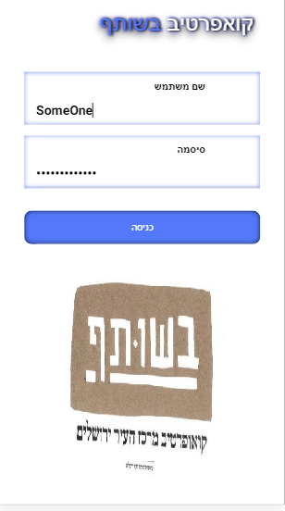  
תמונות אלה מציגות איך דף הכניסה יראה :

במקרה של משתמש לא נמצא ב מסד נתונים :  
 תוצג לנו הודעת כשלון

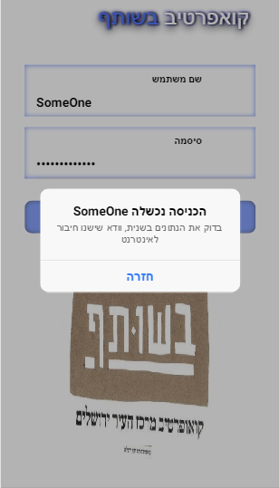

* **ממשק ADMIN PANEL**  
  למשתמש ה ADMIN קיימות הרשאות בנוגד למשתמשים אחרים באפליקציה כלומר יש לו תכונות משלו:  
   * ADMIN יוצר משתמשים חדשים   
   * ADMIN הוא מנהל המשתמשים   
   * ADMIN שולח NOTIFICATION לשאר המשתמשים   
   * ADMIN מעלה את הפוסטים החמים מ-FACEBOOK לתוך שער האפליקציה הראשי   
   * ADMIN יש לו את הגישה לעדכן פרטי מוצר   
   * ADMIN נותן הרשאה (אישור) להוספת מוצרים חדשים לחנות
* **ייצור משתמש חדש ע"יADMIN :**

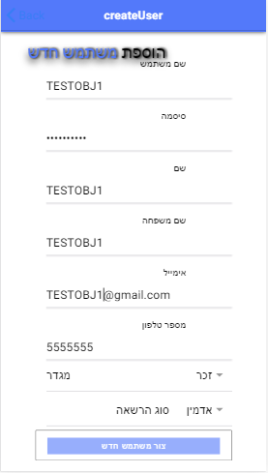

הערה :   
* אם יצירת משתמש נכשלה מסיבת נתונים לא נכונים או משתמש קיים אז נקבל את ההודעות הללו:

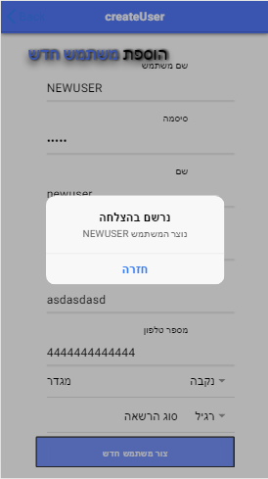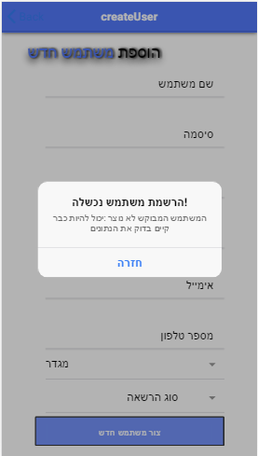

* **ADMIN PANEL**בממשק של ADMIN קיימת אפשרות לשנות סיסמאות של USERS וגם לשלוח לכל ה USERS הודעות לטלפונים שלהם וזה מתקיים בלחיצה על ADMINS PANEL => לחיצה על אחת מהפעולות כפי שבתמונה

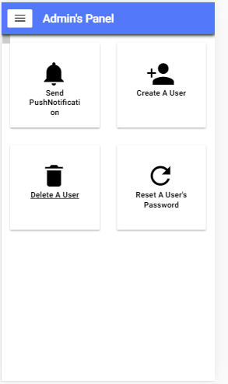

* **ממשק משותף לכל המשתמשים**

1. כל המשתמשים יש להם גישה לראות את ההודעות והפוסטים שפרסם אותם ה ADMIN .
2. כדי לכל המשתמשים גישה לראות ולצפות את פרטי שאר המשתמשים כמו מס טלפון, שם ודואר אלקטרוני שלהם וזה בא ע"י לחיצה על VIEW CONTACTS
3. יש למשתמשים גישה לראות את סידור העבודה שלהם תוך VIEW SCHEDULE
4. משתמשים יכולים לכנס לרשימת המוצרים ויבצעו שיתוף רעיונות ותגובות על המוצרים שקיימים והחסרים בחנות וזה תוך SUGEST PRODUCT /VIEW

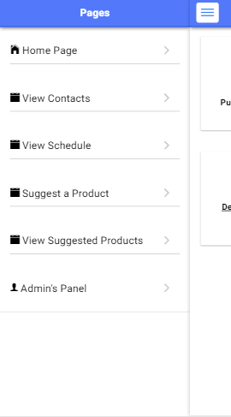

* **HOME** **PAGE**

העמוד הראשי של האפליקציה שבתוכו המשתמשים יראו את ההודעות שפרסם אותם ה-ADMIN

ואת השיח בין המשתמשים

- לחיצה על שלושת הקווים במסך מצד שמאל נפתח דף פונקציונליות של המשתמשים

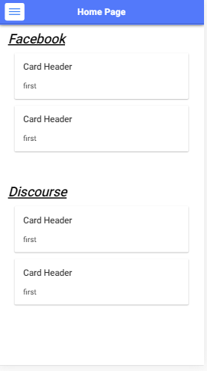

* **MANAGE PRODUCTS**

בדף של רשימת המוצרים המשתמשים יכולים לעקוב אחרי כמות המוצר ועל פרטי המוצר הקיים בחנות.

אם נגמרה כמות המלאי של מוצר כל שהוא המשתמש יכול להציע הזמנת המוצר הזה ובנוסף יכול להציע מוצר חדש שלא היה בחנות בכלל ומאז שאר המשתמשים יכולים להגיב על הצעתו של חבריהם.

ההצעה עוברת למנהל ADMIN והוא מחליט אם כן להזמין את המוצר שהוצע או אם להוסיף מוצר שלא קיים בחנות

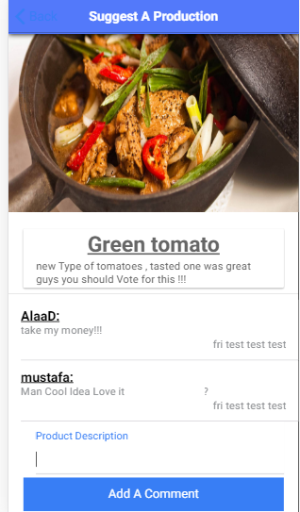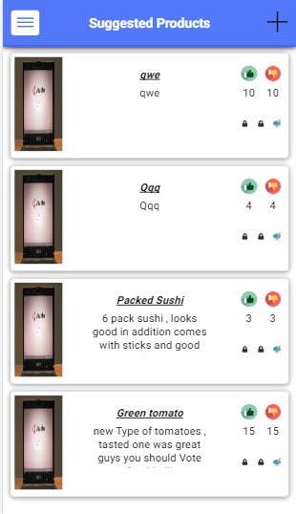

תגובות

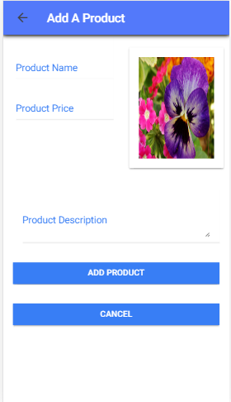

* בשלב הזה המנהל ADMIN מחליט אם כן להוסיף

את המוצר או לא ואם כן להתייחס להערת המשתמש או לא

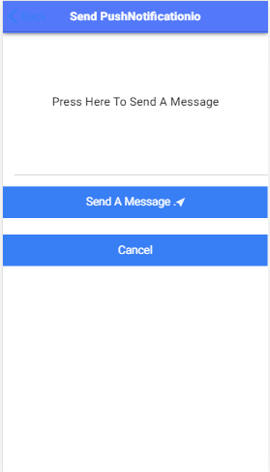

* **PUSH NOTIFICATION**

דף שליחת ההודעות לכל המשתמשים.

הדף הזה מיועד למנהל האפליקציה ADMIN

בתוכו כותבים את ההודעה ובלחיצה על SEND

ההודעה נשלחת לכל המשתמשים